Prezados Senhores,

O presente documento visa uma apresentação sucinta do sistema “Simemap”…

1. **A Empresa**

A empresa **Simemap (**vide [www.simemap.com](http://www.simemap.com/)) é uma “*startup*” fundada em 2019, como fruto de esforço conjunto de um professor e alunos do IFTO, Campus Palmas, além de profissionais externos com experiência no campo da eletrônica e computação. É a primeira empresa incubada do IFTO, estando localizada fisicamente nas dependências do Campus Palmas.

A missão da empresa é desenvolver localmente sistemas *IoT* (*Internet of Things* ou Internet das Coisas) com os melhores recursos de *hardware* e *software* disponíveis, para uso em ambientes residenciais, empresariais e industriais. Conta atualmente com uma linha de produtos voltados ao monitoramento remoto de energia elétrica, consumo de água, gás e nível de reservatórios, entre diferentes outras grandezas físicas. Além de *hardware* próprio, com microprocessador homologado pela Anatel para operar em redes *WiFi*/*Bluetooth*, desenvolve o próprio *software* embarcado e de computação em nuvem, atendendo aos requisitos exigidos pelos novos padrões de segurança como os utilizados pela Amazon Web Service (AWS). Os dados obtidos são apresentados em plataformas *Web* e *Mobile*, resultando em uma grande quantidade de informações relevantes para análise de qualidade de energia e uso de equipamentos, entre outros.

Atualmente há em operação algumas dezenas de unidades de coleta de dados para monitoramento e automação de residências, condomínios, empresas e instituições de ensino em Palmas(TO) com a plataforma Simemap. O monitoramento remoto, aliado a uma análise inteligente dos dados, tem levado à redução do consumo de energia elétrica em áreas comuns e nas unidades habitacionais conforme relatos dos usuários que o utilizam. Permite apontar, por exemplo, equipamentos com consumo anormal, uso indevido, sub ou super dimensionados. Quando aliado à automação remota, esta gestão mais eficiente resulta em **economia**, **segurança** e **conforto** à instalação ou produto, **agregando valor** ao ambiente ou produto, a um custo realmente acessível.

1. **Descrição do Sistema**

Após um período de aproximadamente 4 anos de pesquisa, desenvolvimento e validação em campo com clientes-piloto, apresenta-se a plataforma eletrônica “**Simemap**”, desenvolvida para a coleta e tratamento de dados baseado no conceito *IoT*, com *hardware* e *software* próprios. Com este conjunto de placas e aplicativos, é possível monitorar, em tempo real, o consumo de energia elétrica por meio de sensores instalados em circuitos de grande porte (como um bloco de laboratórios) ou em equipamentos individuais como condicionadores de ar. Um pré-processamento é realizado por um circuito de condicionamento analógico e posteriormente por um processador digital de 32bits de alto desempenho, homologado pela Anatel para comunicação *wireless “WiFi”* 802.11 b/g/n, que envia aos servidores remotos as leituras calculadas de parâmetros elétricos e a forma de onda do sinal, para registro e processamento posterior. Estas ondas, os sinais de tensão e corrente, permitem analisar o comportamento natural do equipamento ou circuito em tempo real, não apenas pela simples indicação da potência instantânea, mas também pela completa informação de parâmetros de qualidade da energia.

Todos os dados coletados são armazenados em servidores seguros em nuvem, e ficam disponíveis ao cliente para consulta e análises posteriores por meio de aplicativo ou *website* fornecidos. Aliado ao serviço de monitoramento, a mesma plataforma permite a automação de aparelhos de ar condicionado, sendo expansível a outros tipos de equipamentos como motores, lâmpadas, portas, tomadas de uso geral, etc. Tal diversidade e qualidade de dados adquiridos permite a aplicação futura de algoritmos de *Machine Learning* (ML) ou aprendizado de máquina, para **diagnósticos preditivos** e tomada automática de decisões visando economia de recursos, conforto e segurança.

A predição inteligente acima descrita utiliza as formas de onda de tensão e corrente capturadas pelo sistema, que assim se tornam verdadeiras “**assinaturas elétricas**” do equipamento. Quaisquer anomalias de comportamento podem apontar falhas iminentes e, através de alertas aos responsáveis, custos de manutenção podem ser grandemente reduzidos. Apenas como exemplo, por várias vezes ao longo do período de testes foram detectadas e informadas alterações de comportamento em condicionadores de ar do IFTO Campus Palmas; aqui, utilizando apenas o conhecimento e observação do pesquisador em relação aos dados colhidos. Mas a pesquisa continua para melhorar a solução aqui ofertada, e espera-se que a implementação dos algoritmos inteligentes comentados esteja disponível já em alguns meses.

As figuras a seguir apresentam parte do *hardware* que será utilizado, além de algumas telas do aplicativo para dispositivos móveis (*Smartphones*/*Tablets* Android/IOS) desenvolvido.

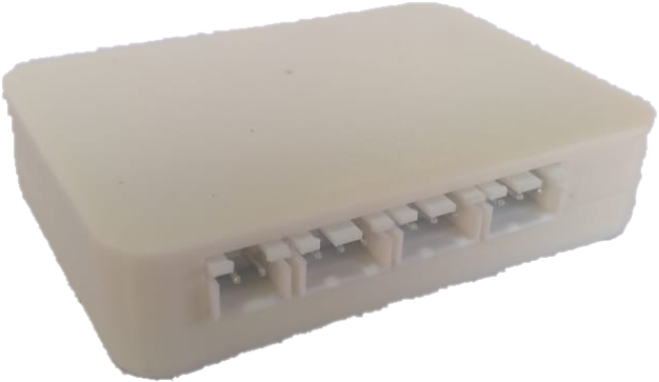 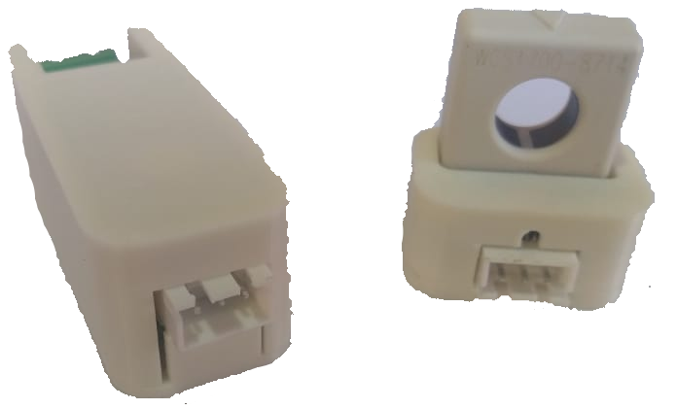

Figura 1. Placa de monitoramento (monofásica), com sensores

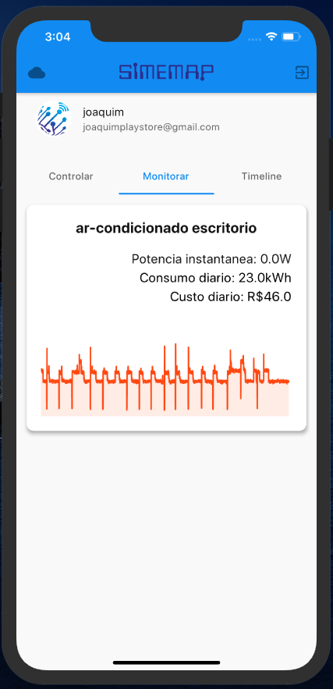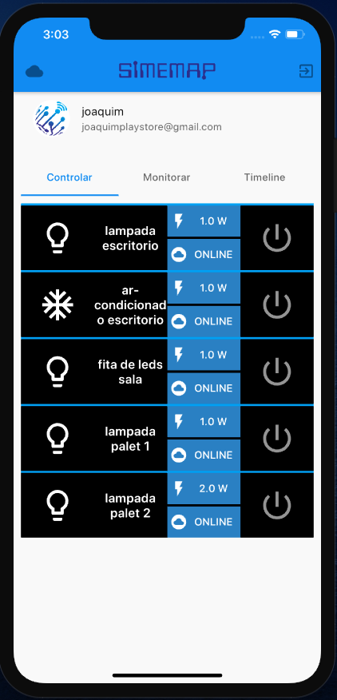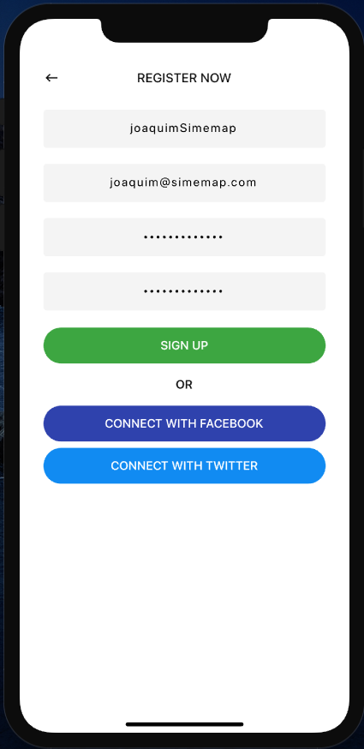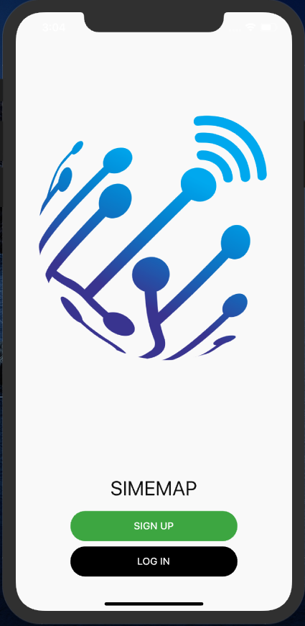

Figura 2. Telas do aplicativo fornecido (Android/IOS).

Na figura 3 são mostradas algumas telas capturadas do ambiente Web já em operação onde, em um ambiente seguro, observa-se a lista de equipamentos sob análise e resultados reais de consumo e qualidade de energia.

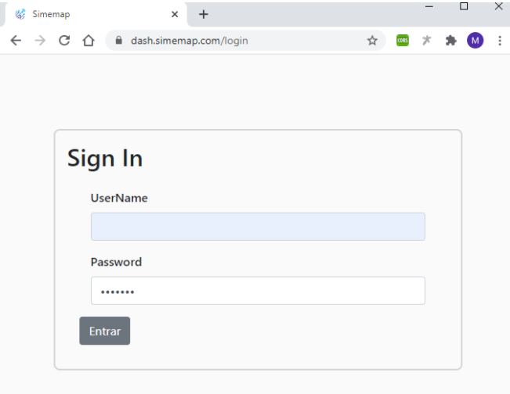 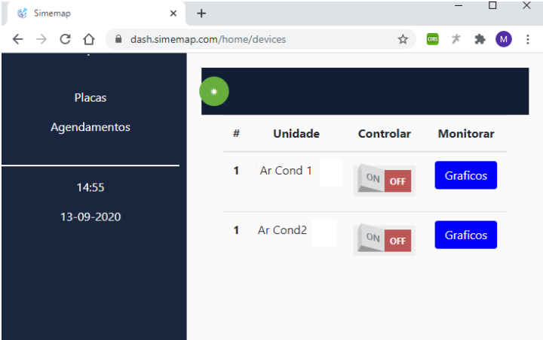

(a) (b)

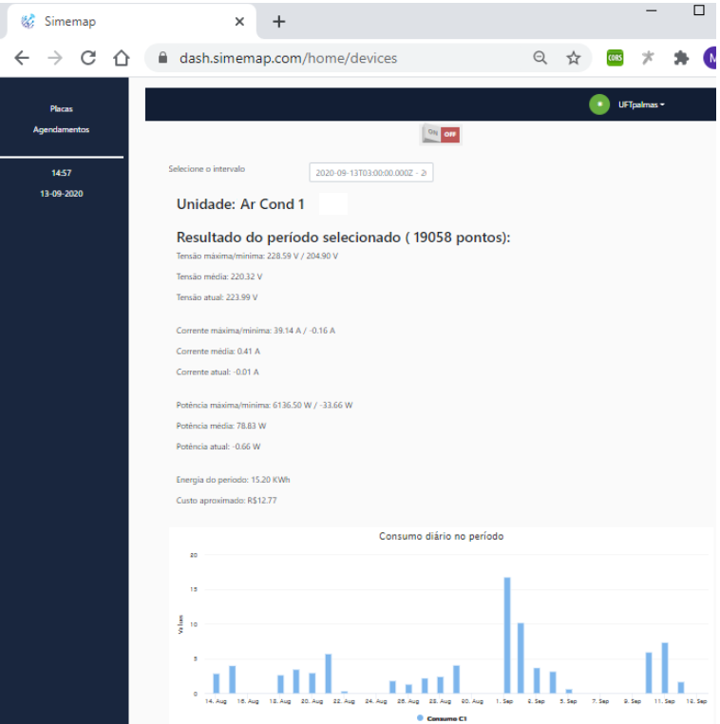

(c)

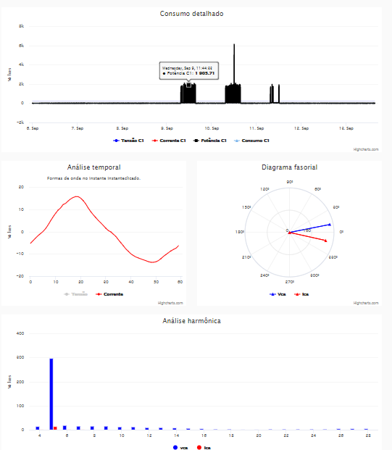

(d)

Figura 3. Telas do ambiente Web já disponível. (a) Tela de acesso; (b) Lista de unidades monitoradas e ações de controle; (c) e (d) Telas com dados diversos de medição de consumo e qualidade de energia.

Para mostrar mais detalhes sobre o potencial desta plataforma, encontra-se em anexo a este documento um artigo apresentado em congresso internacional de Metrologia (Fortaleza/2017), com medições efetuadas em âmbito residencial para fins de análise de qualidade de energia.

Um sistema de agendamento de ações básicas (ligar/desligar unidades) já encontra-se em funcionamento, conforme se vê na Figura 4. Durante a fase de instalação física do produto, será possível implementar a integração deste ambiente com os sistemas eventualmente já existentes para reserva de ambientes físicos da instituição ou empresa. Assim, juntamente com a reserva de determinada sala, será possível estabelecer previamente o horário de funcionamento dos condicionadores de ar do ambiente, evitando uso desnecessário e evitando desperdício considerável de energia elétrica.

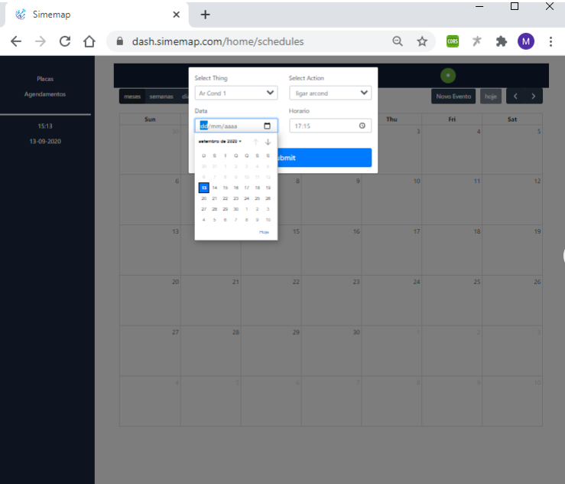

Figura 4. Sistema de agendamento.

Esta plataforma de visualização de dados segue em um processo de desenvolvimento contínuo, e novas funcionalidades estarão disponíveis em algumas semanas, por meio de uma nova *dashboard* que já encontra-se em elaboração.

A abertura remota de fechaduras elétricas em portas pode ser realizada através da plataforma Web ou pelo aplicativo *Mobile*. Cada evento de abertura equivale, na prática, ao uso da chave física para abertura da porta, porém gerando o registro do status atual da porta (aberta/fechada), horário e usuário que gerou o evento na base de dados do sistema para geração de relatórios futuros. É possível ainda programar restrições à abertura das portas segundo critérios como dias/horários ou nível de hierarquia administrativa (professores/alunos/demais categorias).

O acompanhamento do consumo de água, conforme o número de sensores de vazão fisicamente instalados, é feito por meio da mesma plataforma. As variáveis informadas serão: consumo instantâneo (L/min), consumo acumulado diário (L/dia) ou mensal, e alertas para vazões elevadas. Este tipo de alerta, que aponta para um vazamento de grandes proporções, pode ser programado para gerar um evento de fechamento automático de válvula motorizada, controlada também pela placa fornecida.

1. **Descrição técnica**
   1. ***Hardware***

Diferentes placas físicas foram desenvolvidas para atender aos propósitos desta oferta.

* + 1. A PCB “EMU-SP” é destinada à automação e medição de consumo de energia elétrica, exibida na Figura 5, e possui como elementos principais:

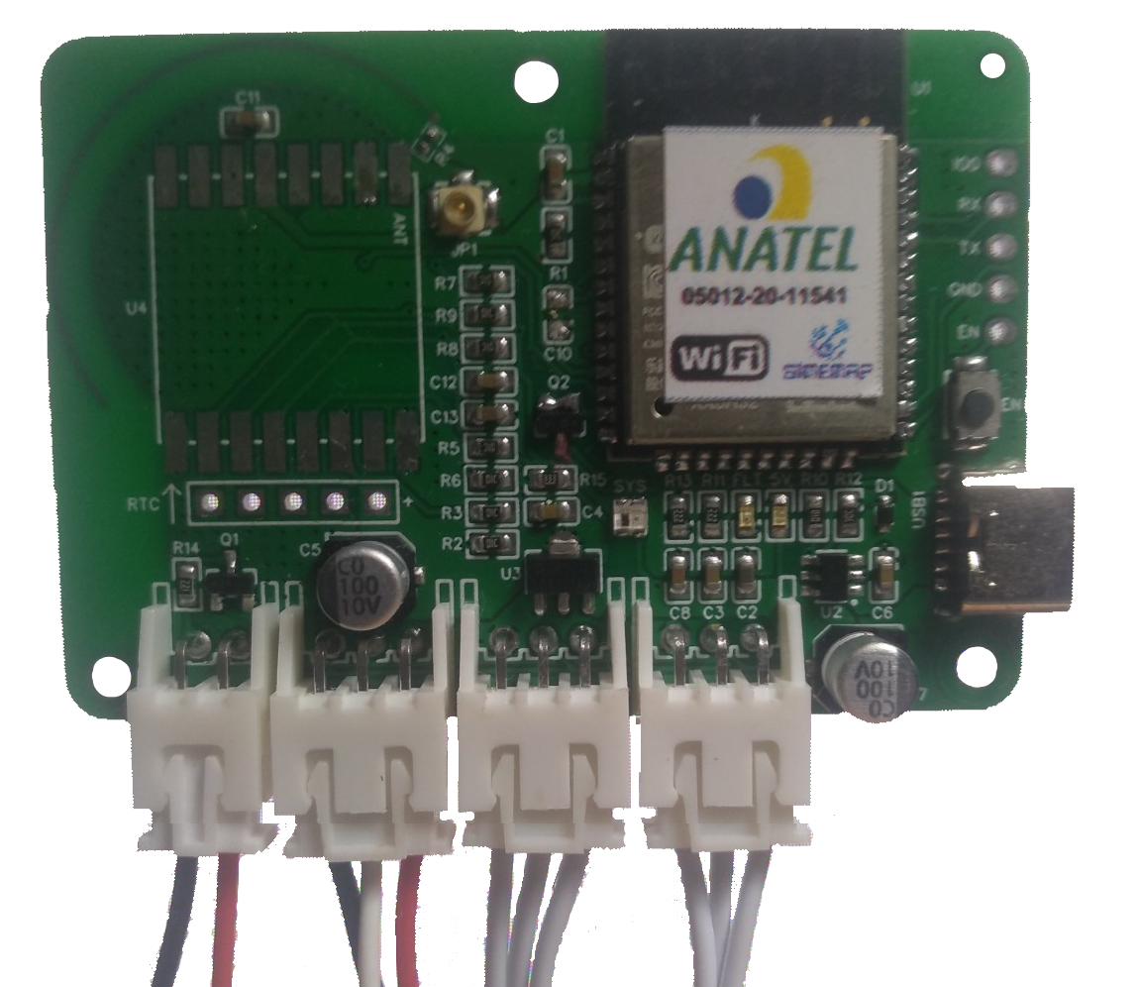

(a) (b) (c) (d)

Figura 5. Placa EMU-SP.

* + - 1. Alimentação externa, 5 VCC, 1000 mA, conector USB-C, proteção contra curto-circuito na PCB, LEDs indicativos (alimentação, status);
      2. Processador Espressif ESP32-WROOM-32 Xtensa dual-core, 32 bits, 240 MHz, 520 kB SRAM, 4 MB flash, ADC 12 bits 16 canais, WiFi 802.11 b/g/n, Bluetooth 4.2 e BLE, Antena em PCB, entre outros recursos. Maiores detalhes: <https://www.espressif.com/sites/default/files/documentation/esp32-wroom-32_datasheet_en.pdf> . Certificado pela ANATEL sob o número 05012-20-11541 para produtos Simemap;
      3. Conectores tipo JST-XH (vide Figura 5) para ligação com: (a) LED IR para controle do ar condicionado; (b) sensor de temperatura I2C DS18B20; (c) módulo sensor de tensão “VSM”; (d) módulo sensor de corrente “CSM”.
      4. *Slot* para cartão Micro SD, visando armazenamento *offline* (opcional)
      5. Módulo LoRa 915 MHz (opcional) - disponível nas próximas versões;
      6. Módulo GSM/LTE (opcional) - disponível nas próximas versões.
    1. O módulo sensor de tensão “VSM” possui como características:
       1. Range de medição: tensão máxima 350 V, frequência de operação 0 a 60 kHz;
       2. Nível de isolação: 1000 VCC;
    2. O módulo sensor de corrente “CSM” possui como características:
       1. Range de medição: corrente máxima 70 A, frequência de operação 0 a 23 kHz;
       2. Nível de isolação: 4000 VCC;
    3. A placa “SCU-AC” foi projetada para acionamento remoto de fechaduras elétricas 12V e leitura do status da porta (aberta/fechada) através de sensor *reed-switch*. Suas características principais são:

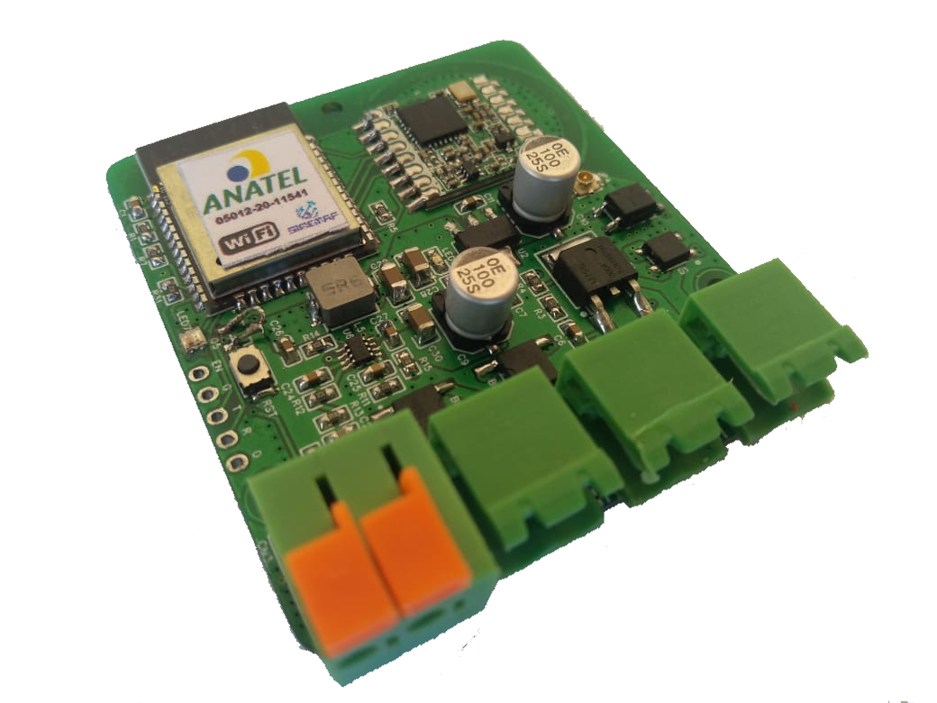

Figura 6. Placa SCU-AC

.

* + - 1. Processador ESP32-WROOM-32 tal como descrito no item 3.1.1.2;
      2. Módulo LoRa 915 MHz (opcional) - disponível nas próximas versões;
      3. Acionamento de fechaduras 12Vac (consulte versão 12Vcc) em modo paralelo a eventual sistema de comando pré-existente, como porteiros eletrônicos comerciais e similares;
    1. A placa “WMCU” destina-se ao monitoramento em tempo real de vazão de água .Suas características principais são:

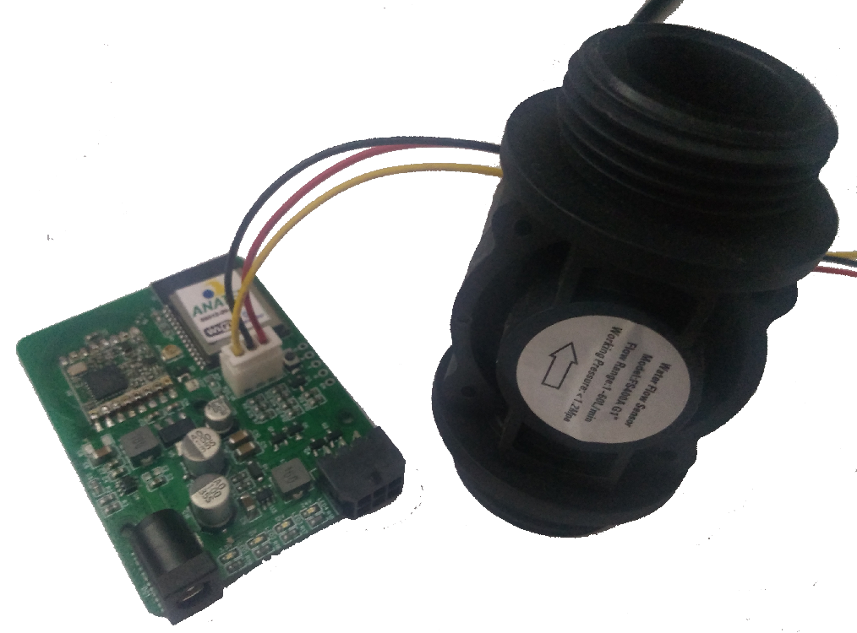

Figura 7. Placa WMCU

* + - 1. Processador ESP32-WROOM-32 tal como descrito no item A.a.2;
      2. Módulo LoRa 915 MHz (opcional) - disponível nas próximas versões;
      3. Sensor de vazão por efeito Hall tipo turbina, em opções 1/2", 3/4", 1” ou 2”, alimentação 5V;
      4. Acionamento de válvulas motorizadas em 24Vcc (consulte para outras tensões).
  1. ***Software* embarcado (*firmware*)**
     1. Desenvolvido sobre o *framework* de bibliotecas, APIs e ferramentas fornecidas pela fabricante Espressif denominado ESP-IDF, para uso otimizado dos recursos do *hardware*. Características principais:
        1. Atualizações sem fio OTA (*Over The Air*);
        2. Protocolos de comunicação MQTT e HTTPS;
        3. Autenticação com AWS baseada em certificados X.509;
        4. Compatibilidade com Amazon Greengrass;
        5. *Watchdog*, RTC, *flash encryption*.
  2. **Software hybrid cloud – AWS Greengrass (opcional)**
     1. *Hybrid Cloud* oficial fornecido pela AWS para fornecer recursos de nuvem em edge devices, reduzindo custos, reduzindo latência de operações e:
        1. MQTT broker local
        2. ...
  3. ***Software backend***
     1. Computação backend em nuvem (“*cloud*”) hospedado na AWS.
        1. Utilização de arquitetura orientada a eventos baseada em micro-serviços (serverless) com funções lambda associadas a API-Gateway e MQTT broker;
        2. Utilização de certificados X.509 e/ou tokens Cognito para incrementar a segurança.
  4. ***Software* cliente**
     1. APP Android/IOS para smartphones/tablets utilizando recursos da moderna ferramenta Flutter/Dart como na Figura 1.b;
     2. Web dashboard (vide Figuras 2 e 3) desenvolvido em React Native, autenticação AWS Cognito;
     3. Visualização numérica e gráfica, por equipamento, das seguintes informações: Tensão e correntes eficazes, potência ativa, consumo acumulado em kWh e em R$ por período (1 dia, 3 dias, 1 semana, 1 mês ou período personalizado), status ligado/desligado;
     4. Sistema de agendamento de eventos, com possibilidade de integração com ambiente de agendamento de salas já existentes, por meio de APIs protegidas;
     5. Proteção, em *software*, contra acionamentos indevidos conforme horário ou tipo de usuários determinados;
     6. Registro de eventos disparados, por período e por usuário.

1. **Proposta de valor**

O *hardware* e *software* acima descrito será oferecido aos clientes na forma de **prestação de serviço** de Monitoramento Remoto de consumo/qualidade de energia e Automação de Condicionadores de Ar utilizando todos os recursos disponíveis da plataforma Simemap, inicialmente com comunicação por rede ***WiFi***. De modo semelhante, propõe-se os serviços de monitoramento de consumo de água e automação de fechaduras elétricas de 12V para portas pela rede *WiFi*. Em versões futuras, será possível a utilização também o uso deste sistema com rádio LoRa 915 MHz com criptografia AES-128/ECB e ainda por redes GSM/LTE, após processo de homologação que deverá ser iniciado em breve. Os protótipos para validação de uso em ambiente real destas tecnologias de comunicação já estão construídos e operam perfeitamente. Estas opções serão vantajosas em locais onde a conexão *WiFi* não tiver cobertura satisfatória.

Assim, todo o *hardware* será cedido ao cliente na forma de **comodato** durante a vigência do contrato de prestação de serviço que terá duração mínima de 1 ano. A remuneração a ser realizada à Simemap ocorrerá em dois momentos: relativa à **instalação**, uma única vez, no ato da assinatura do termo de recebimento do produto em condições de uso; e relativo à **manutenção de uso**, com periodicidade **mensal**, em data a constar do contrato e termo de confirmação de uso regular do sistema.

Os valores descritos nas tabelas a seguir foram calculados para abranger a instalação, configuração e operação de um total de 800 (oitocentas) unidades distribuídas entre as placas “EMU-SP”, “EMU-TP”, “SCU-AC” e “WMCU”, com cabos, conectores e demais itens envolvidos para o seu correto funcionamento. Caso, até o ato de assinatura do contrato, seja decidido alterar a maior ou a menor as quantidades desejadas, estes valores poderão sofrer alterações para manter o equilíbrio da relação econômica das partes. Todos os valores já contém as despesas com tributos, fretes e demais custos que incidam direta ou indiretamente na aquisição dos materiais.

* 1. **Instalação -** O processo de instalação/ativação exige trabalho manual de um técnico treinado pela Simemap e será efetuado unicamente no primeiro pagamento. O valor a ser pago inclui a configuração inicial e testes de funcionamento no *cloud* AWS. Este valor também deverá ser cobrado sempre que for necessário reinstalar o *hardware*, a pedido ou devido a dano parcial ou permanente causado pelo cliente.

Tabela 1. Custo de fabricação, instalação e remuneração mensal.

|  |  |  |  |
| --- | --- | --- | --- |
| Descrição | Custo fabricação | Instalação | Retorno mensal |
| Medição trifásica de consumo1 - Quadros gerais dos blocos salas de aula/laboratórios/administrativos | R$ 500,00 | R$ 235,00 | R$ 115,00 |
| Medição2/Automação de Condicionadores de Ar (monofásicos) | R$ 250,00 | R$ 95,00 | R$ 55,00 |
| Medição2/Automação de Condicionadores de Ar (trifásicos) | R$ 400,00 | R$ 135,00 | R$ 95,00 |
| Automação - portas de acesso | R$ 300,00 | R$ 95,00 | R$ 35,00 |
| Monitoramento3 de uso de água | R$ 250,00 | R$ 70,00 | R$ 42,00 |

1 - Sensores Hall de corrente tipo alicate, até 500A

2 - Sensores Hall de corrente, 35, 70 ou 100A

3 - Sensor de 3/4” ou 1”. Outras medidas, conforme disponibilidade.

* 1. **Manutenção de uso** - Após finalizada a etapa de instalação de cada unidade, e confirmado os testes para o seu bom uso, passa-se à fase de remuneração mensal da plataforma. Os valores abaixo referem-se ao monitoramento de consumo/qualidade de energia e automação remota de equipamentos **monofásicos**, por condicionador de ar: Caso existam equipamentos **trifásicos**, estesdeverão ser contados como **3 unidades monofásicas**. Nestes valores, incluem-se também as atualizações de *software* necessárias para o funcionamento seguro e estável da plataforma.

1. **Condições gerais**
   1. A Simemap é inventora e proprietária dos direitos de uso das unidades físicas do sistema de monitoramento e automação descrito, o qual é composto por módulos físicos (ou “PCBs”) que operam como centrais de aquisição e transmissão de dados, sensores ou atuadores eletrônicos, além de acessórios como cabos, caixas e elementos de fixação. Fazem ainda parte deste sistema módulos de *software* exclusivos, que são desenvolvidos e mantidos pelo(s) cliente(s).
      1. O *hardware* (placas, sensores, conectores, cabos exclusivos) será instalado e cedido ao(s) cliente(s) em **comodato**, onde este assume a guarda e bom uso, sendo vedada a cessão parcial ou total de qualquer item sem autorização da Simemap.
      2. Os condicionadores de ar, incluindo suas partes mecânicas e demais itens de funcionamento, não são fornecidas pela Simemap, e sua aquisição, instalação e eventual manutenção preventiva e/ou corretiva é responsabilidade do cliente.
      3. O funcionamento do sistema apresentado requer conexão sem fio (“*WiFi*”) de boa qualidade e ponto de energia elétrica 220V no local da instalação do equipamento, os quais devem ser fornecidos e mantidos pelo cliente.
      4. Uma vez firmado o contrato de fornecimento do serviço aqui descrito, a Simemap procederá com a **aquisição** de componentes e **confecção** dos circuitos físicos, além da configuração e testes preliminares ao processo de instalação. Devido à logística de importação de parte dos componentes, faz-se necessário um período de **até 60 (sessenta) dias** para início do processo de instalação nos equipamentos e circuitos indicados pelo cliente.
         1. Durante este interstício, serão realizados reuniões com as equipes do cliente, bem como visitas aos locais indicados para instalação, para medições e dimensionamentos necessários ao processo de instalação.
   2. O cliente deverá zelar pela guarda física das placas de monitoramento e controle, bem como seus acessórios, evitando que pessoas ou elementos estranhos alterem quaisquer das características funcionais dos circuitos eletrônicos e cabos de conexão utilizados.
      1. Em caso de dano irreparável a alguma placa de aquisição e/ou seus acessórios, causado pelo cliente, deverá este pagar à Simemap o valor integral da placa de aquisição ou do acessório fornecido, conforme preço descrito no item 5.4.
   3. Os valores apresentados referem-se a uma contratação mínima de 1 (um) ano, o qual poderá ser prorrogado a pedido nas mesmas condições. Em caso de desistência do cliente em utilizar o serviço antes do término do contrato, deverá ressarcir à Simemap o valor proporcional do preço da(s) placa(s) e acessórios, conforme descrito no item 5.4, como forma de compensação pela confecção das unidades físicas e demais itens.
   4. Os valores nominais de cada unidade do sistema, e que deverão ser pagos à Simemap em caso de dano permanente causado pelo cliente, ou proporcionalmente em caso de quebra parcial do contrato, são os seguintes:
      1. Placa de monitoramento/automação “EMU-SP” – R$ 350,00.
      2. Placa de monitoramento/automação trifásica “EMU-TP” – R$ 450,00.
      3. Sensor de tensão “VSM” – R$ 150,00.
      4. Sensor de tensão “CSM” – R$ 150,00.
      5. Placa de automação “SCU-AC” – R$ 300,00.
      6. Placa de monitoramento/automação “WMCU” – R$ 250,00.
      7. Cabos, conectores e acessórios de fixação – R$ 100,00.
   5. A Simemap manterá o bom funcionamento do sistema, utilizando se necessário manutenções preventivas e corretivas nas placas instaladas nos locais designados pelo cliente ou atualizações de *software*, preferencialmente de forma remota.
      1. As chamadas para eventuais reparos nos produtos fornecidos deverão ser realizados através do email [suporte@simemap.com](mailto:suporte@simemap.com) ou por formulário Web próprio, que será disponibilizado após a contratação desta proposta.
      2. A Simemap observará o prazo máximo de **3 (três) dias úteis** para envio de técnico ao local que contém equipamento com falha, o qual buscará a imediata solução do problema. Caso seja constatado a necessidade de troca completa de quaisquer itens do conjunto de hardware, observará o prazo limite de **7 (sete) dias úteis** para o restabelecimento do serviço nas mesmas condições de funcionamento anterior.
   6. As senhas administrativas fornecidas ao cliente para acesso às funcionalidades do sistema, por meio da plataforma *Web* e demais aplicativos, deverão ser utilizadas pelos usuários indicados no contrato a ser firmado e pelos terceiros por ele indicados, sob sua total supervisão e responsabilidade legal.
   7. O cliente pode livremente utilizar os dados gerados pelas placas de aquisição, sejam os relatórios ou gráficos gerados pelo sistema e visualizados no app fornecido ou plataforma similar. Caso solicitado, serão fornecidas APIs para acesso programático a estes dados, conforme possibilidade técnica.
   8. Os dados brutos ou já processados na forma gráfica ou textual pelo sistema, adquiridos pelas placas instaladas nos locais designados pelo cliente, somente serão utilizados pela Simemap mediante sua devida autorização, para fins comerciais ou de publicidade.
   9. O cliente poderá a qualquer tempo, durante a vigência do contrato a ser firmado, solicitar o acréscimo de novas unidades ao conjunto já existentes, nas mesmas condições, mediante disponibilidade da Simemap, em termo próprio onde estabelecerá prazos para instalação e configuração destas novas unidades.
   10. Recursos de *hardware* e *software*, além dos listados nas características gerais do produto, deverão ser solicitados à Simemap por email ou formulário próprio, e poderão gerar custos extras a serem pagos pelo cliente.
   11. Em caso de inadimplência não justificada da manutenção mensal por parte do cliente, o serviço poderá ficar indisponível para visualização dos dados e automação remota após o 10º dia útil subsequente ao vencimento, porém deverá ser restabelecido imediatamente após confirmação do pagamento.
   12. Ao fim da relação contratual, caso não haja renovação do serviço contratado, o cliente deverá devolver as placas de controle e acessórios utilizados em boas condições de funcionamento. Em caso contrário, deverá responder pelos custos descritos no item 5.4.
2. **Equipe técnica**

* 1. Silas Alves Pereira:
     1. Sócio Administrador. Técnico em Segurança do Trabalho (**IFTO**, 2011), com experiência em eletrônica e montagem/manutenção de circuitos. Email: [silalves60@gmail.com](mailto:silalves60@gmail.com)
  2. Marcus André Pereira Oliveira:
     1. CEO/CTO-IoT. Idealizador e responsável geral pelo projeto. Professor titular do **IFTO** Campus Palmas desde 2005, com graduação (2000, **UFG**), mestrado (2004, **UFG**) e doutorado (2014, **UFCG**) em Engenharia Elétrica e advogado (2010, **UFT**). Desenvolvedor de firmware baseado em FreeRTOS e C++, projetista de circuitos e comunicações *wireless*. Certificado AWS Cloud Practitioner (2021). Email: [marcusandre@ifto.edu.br](mailto:marcusandre@ifto.edu.br)

* 1. Igor Lemos Alves:
     1. CTO-*Fullstack*. Responsável pela Engenharia de Software da Simemap. Coordenador de suporte, desenvolvimento e arquitetura AWS. Técnico em Mecânica (**ETFBA**), Graduação de Odontologia (**UFBA**), Residência em Medicina Social (**UFBA**), Especialista em Geoprocessamento (**UNB**), Desenvolvimento de Software (Instituto tecnológico **TECCART** - Canadá), Especialista em Bioinformática (**UQAM-** Université du Québec à Montréal - Canadá). Email: [igoralves1@gmail.com](mailto:igoralves1@gmail.com)
  2. Joaquim Flávio Almeida Quirino Gomes:
     1. Desenvolvedor *backend* **AWS**, programador de aplicação *mobile* e *firmware*. Estudante de graduação do **IFTO** Campus Palmas (Engenharia Elétrica, 6º período). Email: [joaquimflavio.quirino@gmail.com](mailto:joaquimflavio.quirino@gmail.com) http://lattes.cnpq.br/8530703182034192
  3. Alisson Neres Pereira:
     1. Projetista de hardware e desenvolvedor de produtos. Técnico em Mecatrônica (**IFTO**), Engenheiro Eletricista (IFTO, 2021). Email: [alisson122797@gmail.com](mailto:alisson122797@gmail.com)

1. **Dados da empresa Simemap**

* 1. Razão Social: SIMEMAP Sistemas de Monitoramento e Automação Eletrônica LTDA
     1. CNPJ: 34.296.594/0001-41
     2. CNAE: 33.13-9-99
     3. Data de abertura da empresa: 23/07/2019
  2. Endereço: Quadra AE 310 SUL AVENIDA LO 7 LOTE 01 BLOCO 11 SALA 178, Palmas - TO CEP: 77.021-088
  3. Contatos principais:
     1. Silas Alves Pereira, email: [silalves60@gmail.com](mailto:silalves60@gmail.com) fone 63-984989330
     2. Marcus André Pereira Oliveira, email: [marcusandre@ifto.edu.br](mailto:marcusandre@ifto.edu.br) fone: 63-984943041

1. **Documentos anexos**

* 1. Cartão CNPJ da empresa;
  2. Contrato social;
  3. Certificado de Homologação Anatel - 05012-20-11541 - ESP32-WROOM-32;
  4. Registro da Marca “Simemap” em nome da Simemap Ltda;
  5. Portfólio básico de apresentação do sistema Simemap;
  6. Artigo científico publicado em evento internacional Metrologia (Fortaleza, 2017) com exemplos de dados obtidos com a plataforma;

1. **Considerações finais**

Neste documento, foi apresentado um sistema eletrônico acessível, inovador, desenvolvido localmente, e que trará para o cliente um grande salto de qualidade na gestão da energia elétrica, um recurso essencial e de elevado custo. De forma complementar, e também importante, o mesmo sistema incorpora medidores de água e atuadores para comandar portas ou outros equipamentos.

Com a grande riqueza das informações coletadas por esta plataforma, espera-se uma redução substancial de custos de energia elétrica, de água, e uma melhor gestão do controle de acesso aos ambientes da empresa ou instituição. Em cidades de clima tropical como as da região Norte/Nordeste/Centro Oeste, é razoável estimar que aproximadamente 60% do custo de energia elétrica de instituições de ensino e empresas comerciais deve-se aos condicionadores de ar, e que algo em torno de 30 a 40% deste consumo poderia ser reduzido com a otimização do uso dos sistemas de refrigeração e outras ações de eficiência energética. É sensato aqui utilizar o termo “estimar”, já que até o momento não há ferramentas instaladas para obter dados de longo prazo confiáveis, de consumo individualizado de dezenas ou centenas de equipamentos, setores ou blocos simultaneamente.

O equipamento desenvolvido aqui possui um dos melhores conjuntos de microprocessadores, sensores, protocolos, ferramentas de programação embarcada, certificados de segurança, recursos de autenticação de usuários e visualização de dados disponíveis atualmente, os mesmos em uso nas melhores soluções da “Indústria 4.0”. Além disso, reúne em uma mesma plataforma a medição de consumo e automação remota, opção não encontrada nos produtos conhecidos no mercado brasileiro.

**Anexo 1 - Fluxo de ações**

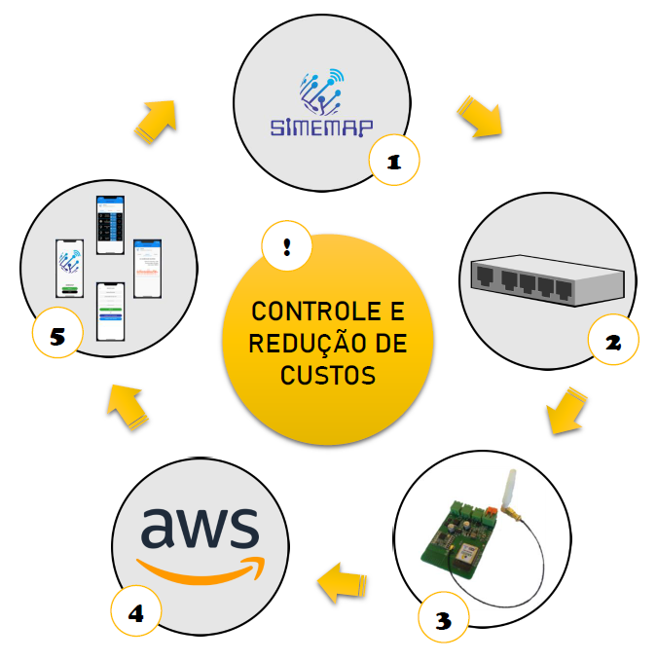

1. A Simemap oferece a contratação de sistema de gestão IoT para controle e redução de custos de energia elétrica;
2. Equipamentos eletrônicos cedidos em comodato fazem a leitura em tempo real da rede elétrica e ou das máquinas a serem controladas;
3. Informações e dados técnicos são carregados automaticamente para nuvem;
4. Algoritmos de “Inteligência Artificial” e “*Machine Learning*” hospedados na AWS, líder mundial do mercado de computação em nuvem, cuidam de monitorar instalações, fazendo ajustes e adequações necessárias a uma performance otimizada e econômica; (EM BREVE! AINDA NÃO DISPONÍVEL.)
5. Sistemas de controle *desktop* e *mobile* permitem a leitura em tempo real de redes ou equipamentos controlados. *Dashboard* e relatórios detalhados são emitidos;

! **Resultados**: inovação, melhoria de desempenho e redução significativa de consumo!.